廉洁自律声明

受审核方 鼎圣集团有限公司
日期 2020年12月05日 上午至2020年12月06日 上午
一、认证人员声明（末次会议后填写）：
1、本人没有利用审核工作便利，为个人和他人谋取不正当利益；
2、未收取受审核方提供的任何钱物（包括现金、有价证券、礼品）；
3、未接受受审核方安排的过度接待，包括食宿、旅游和其他娱乐活动；
4、未在受审核方报销应由个人支付的费用（本次审核正常发生的交通费用报销除外）；
5、未要求受审核方宴请自己的亲朋好友及安排旅游；
6、未从事任何营利性活动，如对受审核机构进行咨询、培训或推销等活动；
7、以上声明如有不实，本人违反了北京国标联合认证有限公司相关规定，愿意接受北京国标联合认证有限公司做出的处罚。
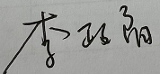
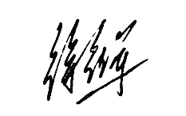
本次审核，本人在受审核方报销费用清单与实际报销一致：
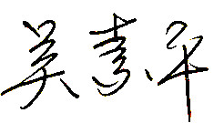
审核组成员签字：

日 期：2020.12.06

二、受审核方声明（末次会议后填写）：
1、本单位未给予北京国标联合认证有限公司认证人员及观察员任何费用，包括现金、有价票证、礼品券、礼品；
2、未安排认证人员及观察员旅游和其他娱乐活动；
3、未安排接待认证人员和观察员的任何亲友；
4、未报销正常发生费用以外的任何费用。
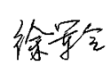
本单位保证上述声明的真实性，如有弄虚作假，愿意接受北京国标联合认证有限公司终止认证、暂停或撤销认证资格等处理决定。
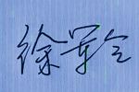
受审核方负责人签名盖章：
日 期：2020.12.06

